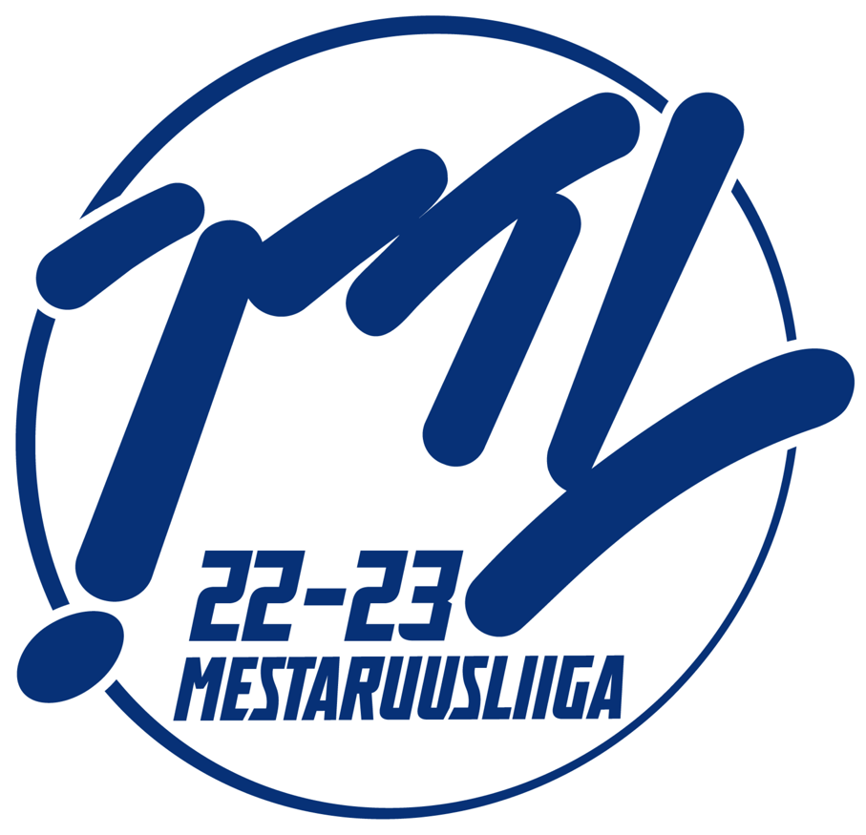

Lentopallon Mestaruusliigan kausi 2022-2023 käynnistyy!

66:nnen naisten sekä miesten lentopallon Suomen mestarin etsiminen alkaa NYT.

Miesten lentopallon Mestaruusliigakausi 2022-2023 käynnistyy viime kauden finalistien kohtaamiselle 24.9. Sastamalassa, kun VaLePa ja Savo Volley lyövät kauden käyntiin. Naisten kauden avaus nähdään 30.9. LP Viestin ja Puijo Wolleyn mittelöllä.
Hallitsevina mestareina kauteen lähtevät Pölkky Kuusamo naisissa ja VaLePa miehissä.

Mestaruusliigan johtaja Riia Martinoja kauden avaustilaisuudessa Mall of Triplassa Helsingissä 15.9.:

- Alkavaan kauteen suunnataan innokkain odotuksin – odotan ja uskon, että entistä useampi uusi urheilun ystävä löytää itsensä tällä kaudella Mestaruusliigan katsomoihin ja sen eteen me teemme liigana töitä pitkäjänteisesti ja sen eteen myös jokainen seura tekee töitä joka päivä.

- Mestaruusliigan kehittäminen nojaa luonnollisesti selkäänsä lentopallon yhteiseen suuntaan 2025 – ja kaikki lähtee yhteisesti kirjatuista arvoista:

- Mestaruusliigana tuotamme iloa ja elämyksiä, näiden kautta lataamme tekemiseemme energiaa ja luomme liigalle lisää vetovoimaa

- Rohkeasti yhdessä – teemme aidosti yhdessä, kokeilemme ja enimmäkseen taatusti aluksi opimme yhdessä

- Teemme paremmin – erityisen tuttua jokapäiväisessä urheilutoiminnassamme, mutta tämän pitää olla itsestään selvyys Mestaruusliigan toiminnassa ja liigaseurojen toiminnassa, johtamisessa, toimintaympäristön arjessa, markkinoinnissa ja myynnissä aivan kaikessa kaikilla tasoilla….

- Koko suomalaisella lentopallon painopistealueena on vastuullisuus ja yhteisöllisyys
Mestaruusliigana olemme valtakunnallisen huippu-lentopallon arvokkain näyteikkuna – meidän jos jonkun on rakennettava toimintamme vastuullisuuden periaattein.

- Uskon, että jo nyt eri puolilla toimivat aktiiviset liigaseurat tekevät valtavan arvokasta työtä yhteisöllisyyden ja lajikulttuurin eteen.

- Mestaruusliiga on yksi tasa-arvoisimmista liigoista tai joukkue/palloilulajeista valtakunnallisesti.
- Hyvin ajankohtaisena asiana nostan vielä esiin Urheiluyhteisön vastuullisuusohjelman 2025. Mestaruusliiga on sitoutunut tähän ohjelmaan – jokainen liigaseura on sitoutunut tähän työhön.

SARJAJÄRJESTELMÄ
Miesten Mestaruusliigassa on mukana kaudella 2022-2023 yksitoista joukkuetta. Ne pelaavat kolminkertaisen runkosarjan, joten ottelumäärä on joukkuetta kohden 30.
Naisten Mestaruusliigassa on mukana kaudella 2022-2023 kymmenen joukkuetta. Ne pelaavat kolminkertaisen runkosarjan, joten ottelumäärä on joukkuetta kohden 27.
Runkosarjojen jälkeen kahdeksan parasta pelaa pudotuspelit. Runkosarjassa sijoille 1-8 päätyneet joukkueet selviytyvät puolivälieriin (3-5 ottelua). Puolivälierien voittajat pelaavat välierät (3-5 ottelua). Välierien häviäjät pelaavat pronssiottelut (2-3 ottelua) ja voittajat finaalit (4-7 ottelua).
Miesten runkosarjassa sijalle 10. ja 11. sijoittuneet joukkueet pelaavat paras viidestä systeemillä säilymisestä ja liigakarsintoihin joutumisesta. 1-sarjan mestari ja liigan putoamiskarsinnat hävinnyt joukkue pelaavat paras viidestä menetelmällä liigapaikasta.
Naisten runkosarjassa sijalle 9. ja 10. sijoittuneet joukkueet pelaavat paras viidestä systeemillä säilymisestä ja liigakarsintoihin joutumisesta. 1-sarjan mestari ja liigan putoamiskarsinnat hävinnyt joukkue pelaavat paras viidestä menetelmällä liigapaikasta.
JOUKKUEET
Mestaruusliigassa nähdään yksi uusi joukkue:
Kyyjärven KyKy Betset, jolle liigakausi on seurahistorian ensimmäinen. Lisäksi WoVo Rovaniemi on muuttanut nimekseen Arctic Volley ja Team Lakkapää palaa nyt Perungan Poikien nimeen.
Raision Loimulla käynnistyy jo miesten liigassa 46. kausi, jolla se nousee samalla ennätysjoukkueeksi ohi Rantaperkiön Iskun. Loimu on pelannut kaikki liigakaudet yhtäjaksoisesti kaudesta 77-78 lähtien.
Naisten puolella eniten liigakausia on Oriveden Ponnistuksella, jolla käynnistyy 39:s liigakausi. Naisten joukkueista pisimpään yhtäjaksoisesti on pääasarjassa pelannut Hämeenlinna, kaudesta 91-92 lähtien.
Uusia liigavalmentajia on täksi kaudeksi viime kauteen verrattuna seitsemän:
Eduard Venski KyKy-Betset, Mika Rantanen Loimu, Avo Keel Arctic Volley, Kim Buchwald LiigaPloki, Andrea Carasi OrPo ja Pekka Seppänen Pölkky Kuusamo. Lisäksi Guntis Atars Perungan Pojat palaa liigavalmentajaksi ja Olli Kuoksa vaihtaa TUTO Volleyn valmentajaksi Ettasta.
Päävalmentajat tulevat Suomen lisäksi kuudesta muusta maasta: Slovenia, Italia, Kreikka, Valko-Venäjä, Latvia, Tanska
Naisten liigajoukkueet (mones liigakausi)
Hämeenlinnan Lentopallokerho 32. kausi
JymyVolley, Nurmo 6. kausi
Liigaploki, Pihtipudas 20.kausi
LP Kangasala 14. kausi
LP Viesti, Salo 29. kausi
LP-Vampula, Huittinen 9. kausi
Oriveden Ponnistus 39. kausi
Pölkky Kuusamo 13. kausi
Puijo Wolley, Kuopio 4. kausi
Arctic Volley, Rovaniemi 1 (11.) kausi
Miesten liigajoukkueet
Akaa-Volley 6. kausi
Hurrikaani-Loimaa 16. kausi
Karelian Hurmos 4. kausi
Kokkolan Tiikerit 16. kausi
Kyyjärven Kyky Betset (uusi) 1. kausi
Raision Loimu 46. kausi
Savo Volley 5. kausi
Perungan Pojat 22. kausi
TUTO Volley 2. kausi
VaLePa Sastamala Tampere 34. kausi
Vantaa Ducks 18. kausi
Naisten pelaajarekisteri
https://mestaruusliiga.sivuviidakko.fi/liiga/naiset/pelaajarekisteri.html
Miesten pelaajarekisteri
https://mestaruusliiga.sivuviidakko.fi/liiga/miehet/pelaajarekisteri.html

PELAAJAKILPAILUT
Mestaruusliigan runkosarjassa käydään jälleen PROlibero-kilpailu.
PROlibero-kilpailussa valitaan jokaisen runkosarjaottelun paras libero. Eniten valintoja saavuttanut pelaaja palkitaan molemmissa liigoissa kauden PROliberona.
Mestaruusliigan Pistekilpailua ei tällä kaudella järjestetä, vaan kaikissa otteluissa valitaan otteluisäntien palkitsemat ottelun MVP:t eli joukkueiden tärkeimmät pelaajat.
Mestaruusliigassa nimetään syyskauden tähdistökentälliset, jotka valitaan yleisöäänestyksellä.
Lisäksi aiempien kausin malliin valitaan kuukauden pelaajat ja kuukauden tähdistöt valmentajien äänestyksellä. Tälläkin kaudella Kuukauden pelaaja palkitaan Teollisuusliiton ”Kuukauden tekijänä”.

TELEVISIOINTI
Kaikki Mestaruusliigan ottelut nähdään Ruutu+ palvelusta. Ruudun tuottamina nähdään Viikon ottelut sekä muutamia muita valintoja. Lisäksi 15 liigaseuraa tuottaa omat kotiottelunsa ja muutamia otteluita nähdään ns. fanikameralähetyksinä.
Ruudun tuotantojen ohjelmalistaus:
https://mestaruusliiga.sivuviidakko.fi/media/tvnettilahetykset.html

KUVAPANKKI
Mestaruusliigan kuvapankki löytyy osoitteesta
https://lentopalloliitto.kuvat.fi/kuvat/Mestaruusliiga/Mestaruusliiga+2022-2023/
Kuvapankista löytyy kauden alkaessa pelaajien ja joukkueiden preseasonkuvia sekä kauden käynnistyttyä varsinaiset pelaaja- ja joukkuekuvat. Lisäksi kauden kaikista liigaotteluista kuvapankkiin tulee muutama pelikuva seurojen ja median käyttöön.

OTTELUOHJELMA

Miesten otteluohjelma
https://lentopallo.torneopal.fi/taso/sarja.php?turnaus=vb2022a&sarja=ML&ottelut=1

Naisten otteluohjelma
https://lentopallo.torneopal.fi/taso/sarja.php?turnaus=vb2022a&sarja=NL&ottelut=1

OTTELUTILASTOT
Miesten realiaikainen tulos- ja tilastoseuranta sekä tilastot
https://lml-web.dataproject.com/CompetitionHome.aspx?ID=102
Naisten realiaikainen tulos- ja tilastoseuranta sekä tilastot
https://lml-web.dataproject.com/CompetitionHome.aspx?ID=104

LENTOPALLON FAKTAPANKKI
Olennaiset historiantilastot on saatavilla sähköisessä muodossa.
https://www.lentopallo.fi/faktapankki/

Lisätietoja:
Toni Flink,
Mestaruusliigan viestintäpäällikkö
toni.flink@gmail.com / toni.flink@lentopalloliitto.fi
040 777 3396
Riia Martinoja
Mestaruusliigan johtaja
riia.martinoja@lentopalloliitto.fi
040 5551597

